МИНИСТЕРСТВО ОБРАЗОВАНИЯ РЕСПУБЛИКИ БЕЛАРУСЬ

БЕЛОРУССКИЙ ГОСУДАРСТВЕННЫЙ УНИВЕРСИТЕТ

Факультет прикладной математики и информатики

Кафедра технологий программирования

Гришкин Андрей Иванович

**Разработка мобильны приложений c функциями распознавания жестов**

Отчет по лабораторной работе №8

«Программирование мобильных и встраиваемых систем» студента 3 курса 12 группы

Преподаватель

Давидовская Мария Ивановна

2020

## Примеры

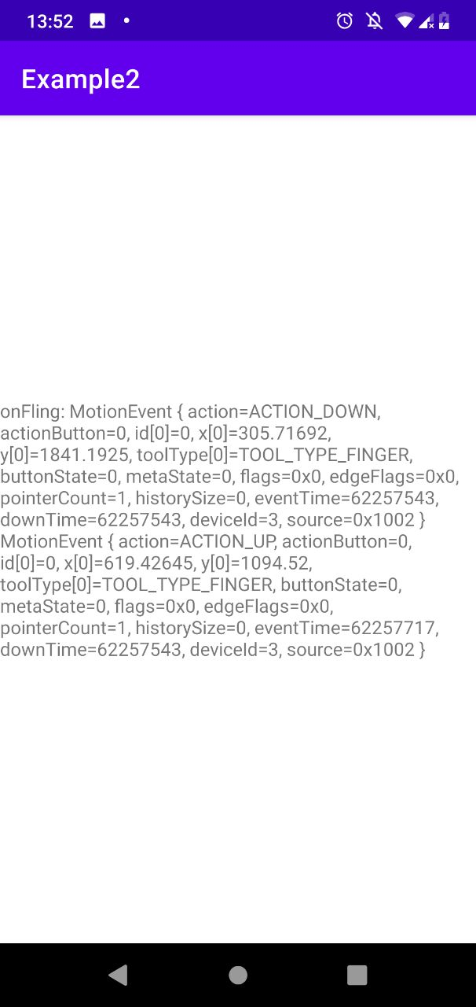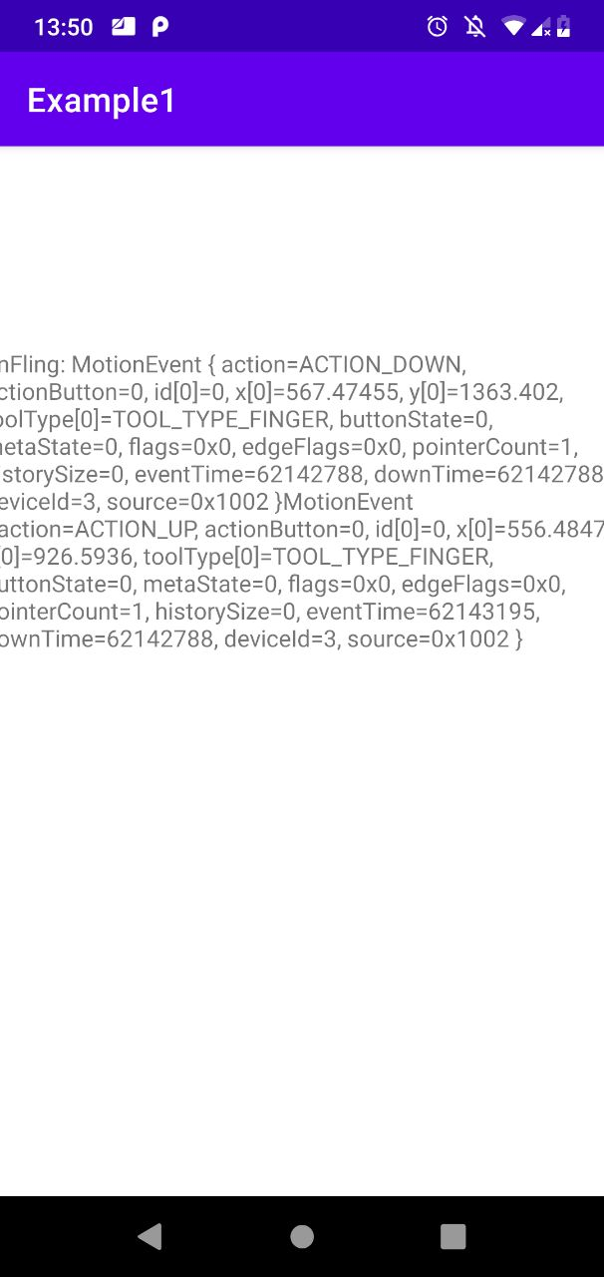

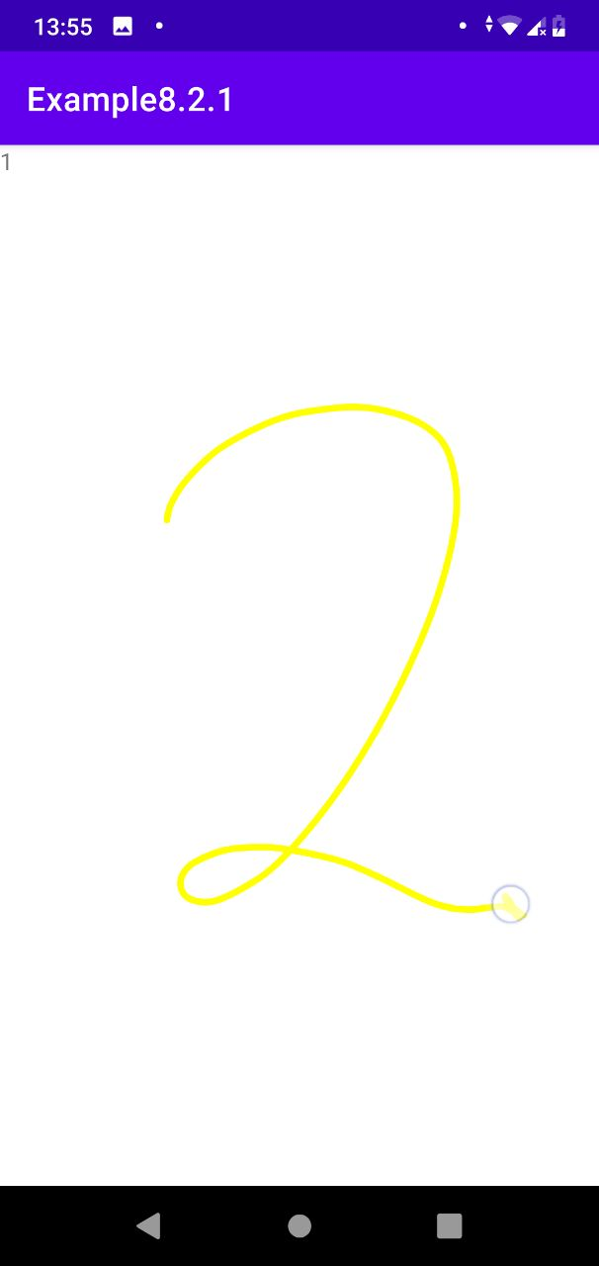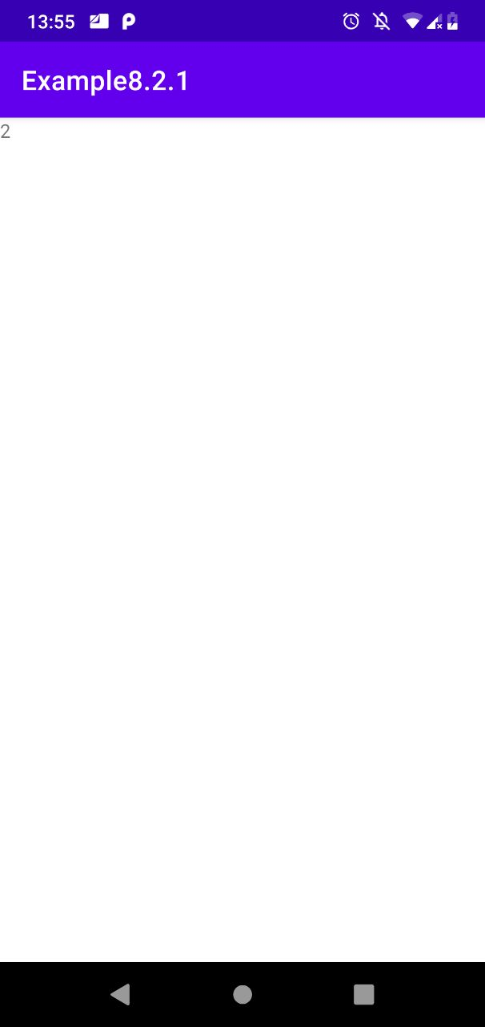

## Задание 1

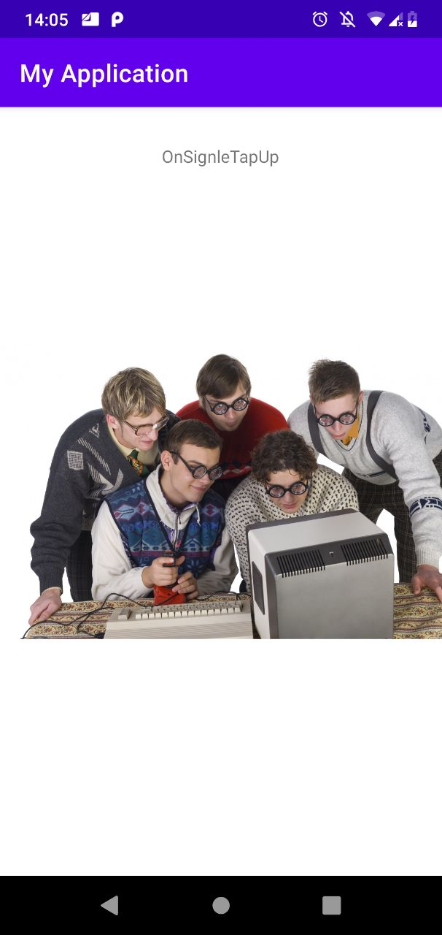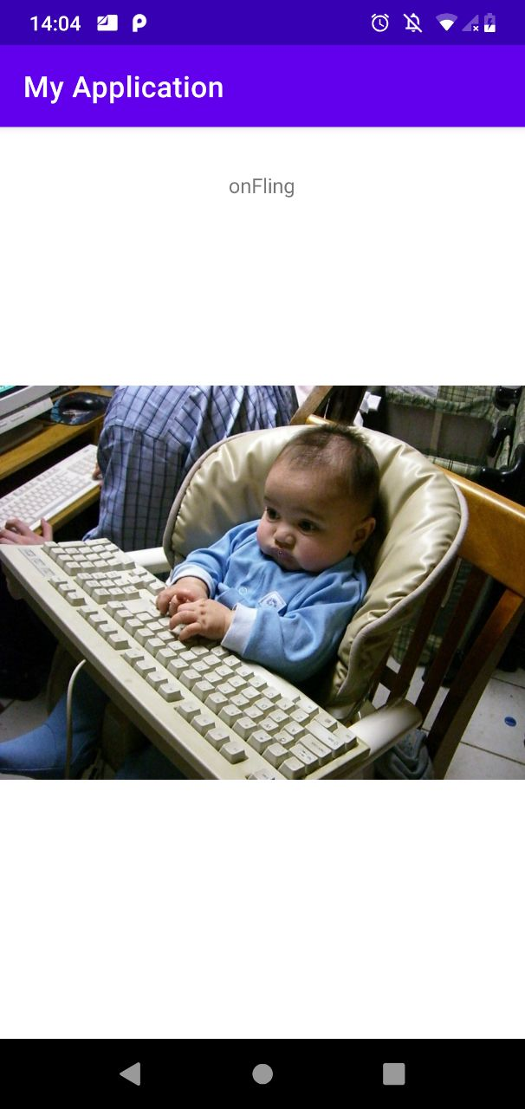

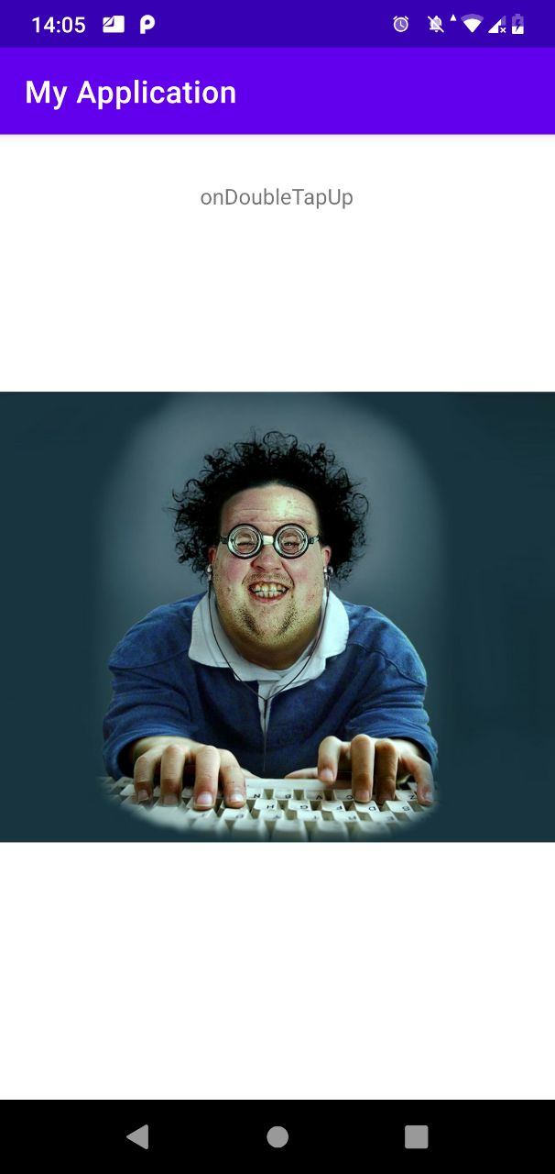

## Задание 2

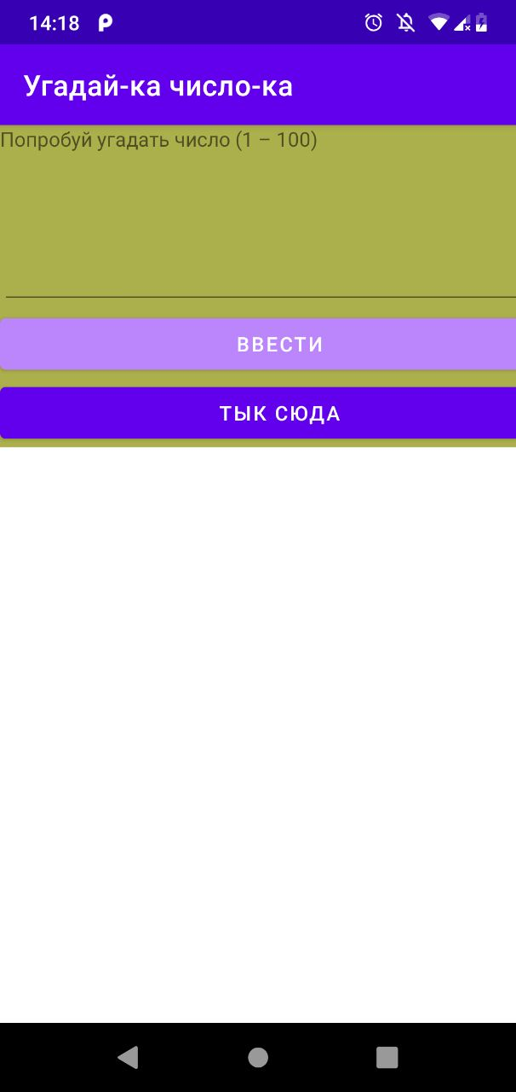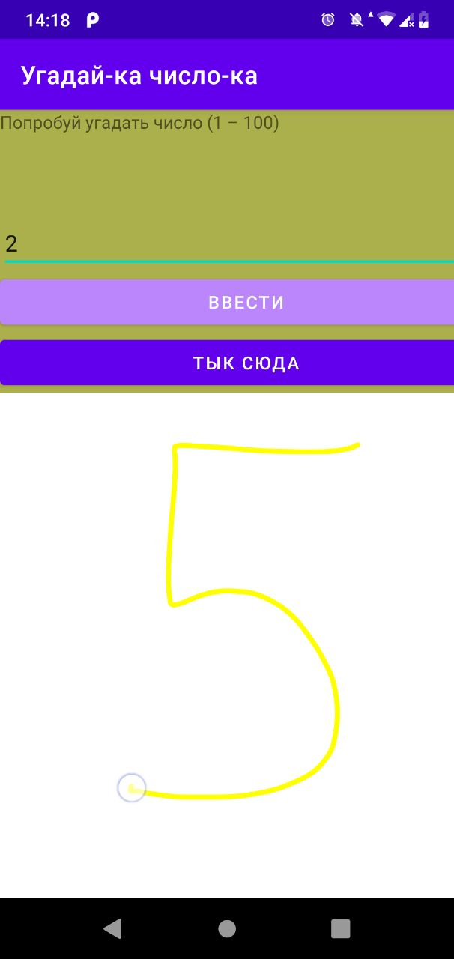

**Контрольные вопросы**

1. Вызов какого метод инициируется при появлении сенсорного события? При каком условии возможна обработка жеста (как должен быть реализован метод)?

public boolean onTouchEvent(MotionEvent event)

1. Какой класс позволяет распознавать стандартные жесты без обработки отдельных сенсорных событий?

GestureDetector

1. Перечислите методы, отвечающие за прослушивание сенсорных событий

onClick, onDoubleClick, onFling, onScroll и другие

1. С помощью какого приложения можно создавать свои жесты и добавлять их в виде бинарного ресурса в свое приложение?

Gestures Builder

1. Какой элемент требуется добавить в XML-файл активности для распознавания созданных (кастомных) жестов? Какие способы его добавления?

GestureOverlayView

Открыть вкладку Code и добавить его вручную

1. Какой интерфейс должен реализовывать класс активности при обработке созданных (кастомных) жестов?

GestureOverlayView.OnGesturePerformedListener